Jesienne nowości - wkłady do kontenerków z pianki przewodzącej ESD, opakowania antystatyczne termoformowane ESD
Do grona produktów zapewnianych przez Grupę RENEX dołączyły produkty umożliwiające łatwiejszy transport komponentów – opakowania antystatyczne, termoformowane oraz detale z pianki przewodzącej ESD. Nowe produkty, które pojawiły się na sklepie sklep.renex.pl stanowią odpowiedź na bieżące zapotrzebowanie rynku.

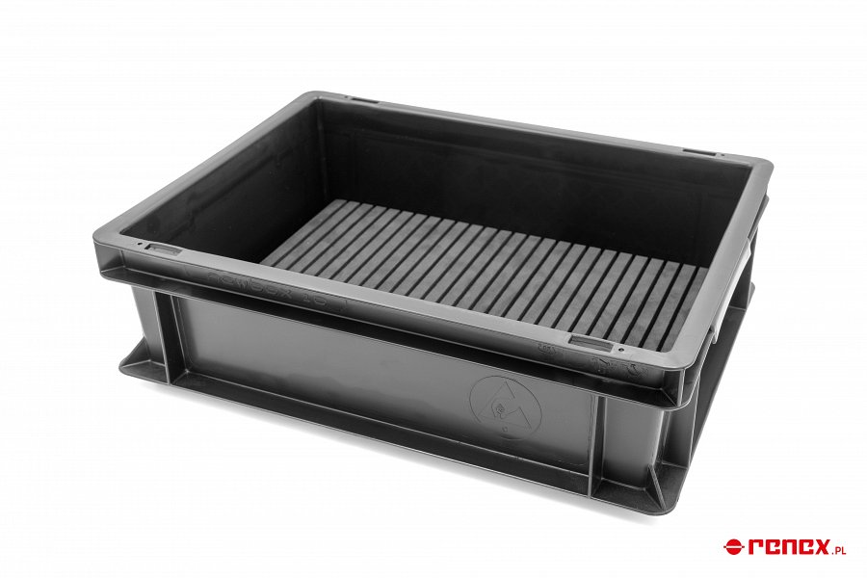
Wobec lawinowo zwiększającego się zapotrzebowania na specjalistyczne akcesoria ESD grupa RENEX poszerza swoje portfolio o wkłady do kontenerków, oraz termoformowane tacki transportowe. Oba produkty z możliwością docinania i frezowania według potrzeb Klientów.
Bezpieczny transport dzięki wykorzystaniu opakowań
Zaprezentowane opakowania antystatyczne i termoformowane ESD wykonane są z materiałów antystatycznych o właściwościach rozpraszających lub przewodzących ESD. Produkty wytwarzane są zgodnie z indywidualnymi potrzebami Klientów, od pomocy przy doborze odpowiedniego rozwiązania, poprzez projektowanie, kończąc na wykonaniu produktu.

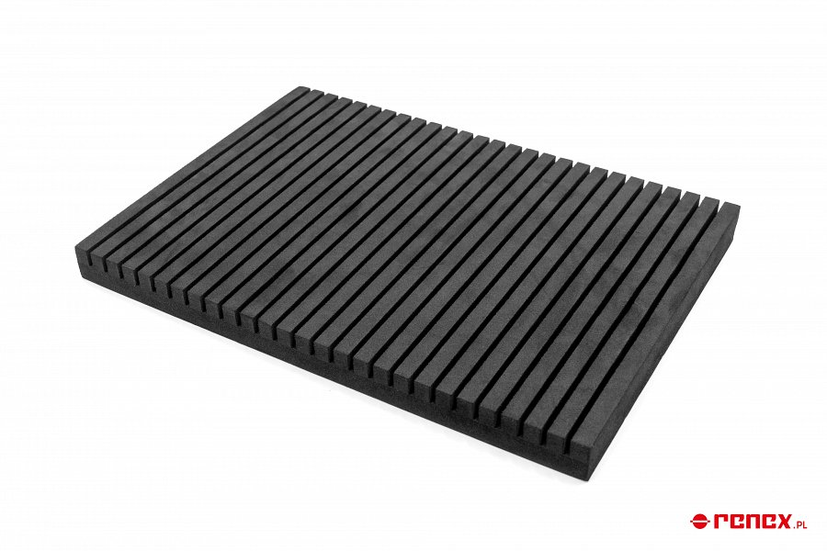
Wysoka wytrzymałość opakowań ESD umożliwia ich wielokrotne wykorzystanie. Wykonanie z materiałów PS, PP, ABET oraz ABS, daje nam szerokie spektrum zastosowań. Opakowania termoformowane ESD posiadają certyfikaty jakości, potwierdzające zgodność z normą PN–EN (IEC) 61340 - 5 - 3 oraz dyrektywą RoHS i REACH. Zastosowanie tych materiałów pozwala na wykonanie opakowań ESD na wymiar, wedle potrzeb Klientów.

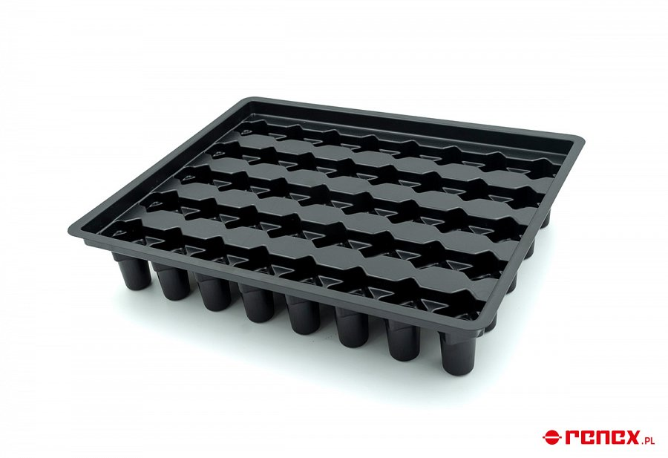
Wszystko na swoim miejscu dzięki detalom
By zapewnić komfort i bezpieczeństwo wrażliwych elementów w transporcie Grupa RENEX oferuje również wkłady do kontenerków z pianki sieciowej XPE ESD o grubości 7 mm.

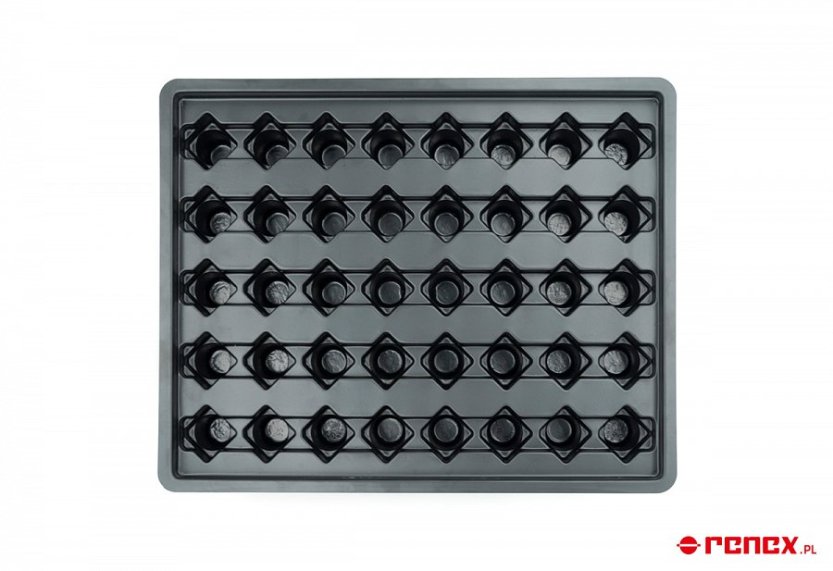
Firma informuje o możliwości dostarczenia detali w postaci przekładek prostych, przekładek z wykonanymi otworami, nacięciami itp., które można docinać, frezować, kleić lub modyfikować w taki sposób, aby sprostać oczekiwaniom Klienta. Pianka ESD na wymiar to jedna z możliwości indywidualnej personalizacji produktu. Detale wykonane z miękkiej pianki ESD nie tylko rozpraszają ładunek elektrostatyczny, ale również dzięki miękkiemu materiałowi nie rysują powierzchni. Elementy wykonane z pianki ESD świetnie sprawdzą się jako elementy systemu pakowania i transportu sprzętu elektronicznego.
Produkt dostosowany pod Klienta!
Elastyczność konfiguracji produktów pozwala na dostosowanie ich w szerokiej gamie rozwiązań. Na życzenie Klienta mogą one zostać przez firmę poddane obróbce mechanicznej, umożliwiającej dostosowanie rozmiaru oraz formy. Doradcy Techniczno-Handlowi Grupy RENEX pomogą przy wyborze i ustaleniu dogodnego rozwiązania dla Klienta. Klienci mogą umówić się również na bezpłatną wizytę w swojej firmie oraz przyjazd do siedziby Grupy Renex i sprawdzenia produktów w działaniu.
Te oraz inne produkty spełniające specyfikację ESD znaleźć można na stronie: sklep.renex.pl

